**Экзаменационный билет №4**

1. **Трёхмерные интерактивные графические методы. Специальные методы.**

Трехмерные интерактивные графические методы предназначены для графического ввода и моделирования трехмерных объектов в процессе диалога человека с ЭВМ.

**Трехмерное позиционирование** - метод графического задания точки в модели пространства, наглядные изображения или ортогональные проекции которого воспроизводятся на экране дисплея. Основная цель - формирование 3D объектов и размещение их в пространстве. Различаются следующие виды трехмерного позиционирования: в пространстве, на плоскостях пространства, на поверхностях.

**Позиционирование в пространстве** - графическое задание точки в моделируемом пространстве вне поверхностей объектов и получение ее трехмерных координат. Основной способ - использование УПС (управляемого пространственного символа, локатора).

**Позиционирование на плоскостях пространства** - метод предназначен для задания точки в пространстве, указанием ее на наглядном изображении или ортогональной проекции отсека плоскости, которой должна принадлежать точка. Для определения трехмерных координат этой точки решается задача на пересечение проецирующего луча, соответствующего указанной точки, с данной плоскостью.

**Указывание** - интерактивная графическая операция, позволяющая опознать поименованную часть графического изображения (сегмент или примитив) для системы указанием его на экране дисплея. При помощи указывания оператор сообщает программе, с каким объектом он желает производить операции.

**Трехмерное указывание** - интерактивный графический прием, позволяющий идентифицировать для системы существующий сегмент, объект, указыванием его на экране дисплея на наглядном изображении моделируемого пространства.

**Специальные методы.**

Трассирование - метод графического задания линий в моделируемом пространстве. Основан на методах трехмерного позиционирования. Различается трассирование в пространстве, плоскостях, поверхностях.

Трассирование в пространстве - метод графического задания трассируемой линии в моделируемом пространстве вне поверхностей объектов и получение её (трассируемой линии) трехмерных координат. Основной способ - использование УПС.

Трассирование на плоскостях пространства - метод предназначен для задания трассируемой линии в пространстве указанием ее на наглядном изображении или ортогональной проекции отсека плоскости, которой должна принадлежать трассируемая линия.

Трассирование на поверхностях - метод предназначен для задания трассируемой линии в пространстве указанием ее на наглядном изображении или ортогональной проекции поверхности, которой должна принадлежать трассируемая линия. Аналогично позиционированию на плоскостях пространства для определения трехмерных координат этой точки решается задача на пересечение проецирующего луча, соответствующего указанной точки, с данной поверхностью.

Пространственная резиновая нить - метод графического задания прямой в моделируемом пространстве, при котором выполняется постоянное высвечивание отрезка, соединяющего его первую точку с текущим положением УПС.

Трехмерное перемещение - метод размещения объектов в моделируемом пространстве посредством управляемого перемещения с визуальным контролем.

Трехмерное вращение - метод вращения объекта в моделируемом пространстве посредством управляемого вращения с визуальным контролем вокруг оси, задаваемой графически.

1. **Преобразование на плоскости. Перенос. Поворот. Математическое описание плоских проекций**

**Вращение = Поворот**

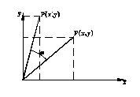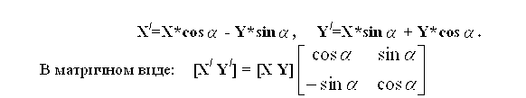

Положительными считаются углы, измеренные против часовой стрелки. В случае отрицательных углов можно воспользоваться тождеством для модификации уравнений:



**Перенос**

Точки на плоскости XOY можно перенести в новые позиции путем добавления к координатам этих точек констант переноса. Для каждой точки P(X,Y), которая перемещается параллельно оси X на Dx и параллельно Y на Dy, можно записать уравнения

X'= X + Dx; Y'= Y + Dy, Dx=4, Dy=5. Уравнение можно переписать в векторной форме: [X', Y'] = [X, Y] + [Dx, Dy]

**Центральное проецирование:**

Для простоты будем считать, что при центральном проецировании картинная плоскость перпендикулярна оси Z и совпадает с плоскостью Z = d, а при параллельном проецировании совпадает с плоскостью Z = 0.

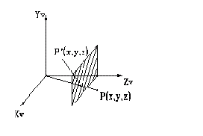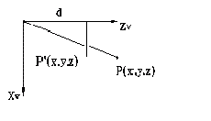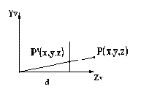

Точка P проецируется на проекционную плоскость, расположенную на расстоянии d от начала координат. Для вычисления Xp и Yp - проекции точки (X, Y, Z) -запишем отношения из подобия треугольников

Умножая обе части на d, получаем:



Расстояние d является в данном случае масштабным множителем, примененным к координатам Xp и Yp. Фактором, приводящим к тому, что на центральной проекции более удаленные объекты выглядят мельче, чем ближние, является деление на Z. Отметим, что допустимы все значения Z, кроме Z = 0. Точки могут располагаться, как на оси Z, так и между центром проекции и проекционной плоскостью. Данное преобразование можно представить в виде матрицы 4х4.

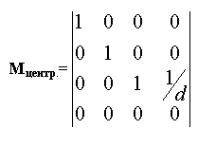

Умножая точку P = (X,Y,Z,1) на Мц., получаем общее выражение для точки в однородных координатах

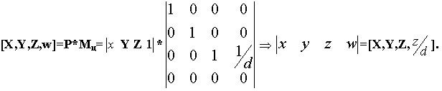

Теперь, поделив на w (которое равно z /d) для обратного перехода к трем измерениям, имеем:

Результат содержит преобразованную Z-координату d, соответствующую положению проекционной плоскости вдоль оси Z.

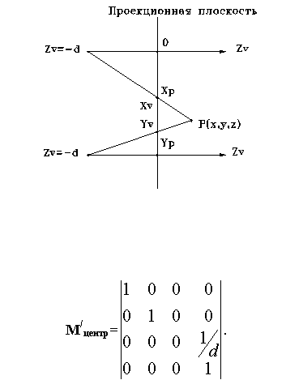**Другая схема построения центральной проекции такова**:

Эту матрицу можно получить из матрицы Мцентр:



Ортографическое проецирование на плоскость Z = 0 очевидно. Направление совпадает с нормалью к плоскости проекции, в нашем случае с осью Z. Таким образом, точка P имеет координаты Xp= X, Yp= Y, Zp= 0. Эта проекция описывается матрицей

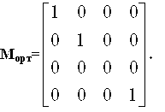

Рассмотрим теперь косоугольную проекцию, матрица, которая может быть записана исходя из значений a и L

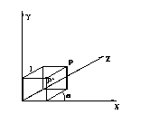

Изображен единственный куб, спроецированный на плоскость XOY. Из рисунка видно, что проекцией точки P находящейся на задней стороне куба, является точка P' принадлежащая плоскости XOY. Это означает, что направление проецирования совпадает с отрезком PP', проходящем через эти две точки. Это направление есть P'-P=(lcosa, lsina,-1)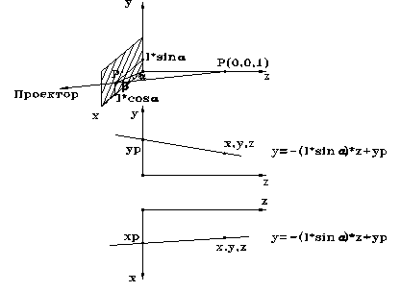

Направление проецирование составляет угол с плоскостью XOY. Теперь рассмотрим произвольную точку (X, Y, Z) и определим ее косоугольную проекцию (Xp, Yp) на плоскость XOY. Показаны два изображения точки и проектор, который параллелен предыдущему. Уравнение для X и Y координат проектора как функций Z имеют вид Y = mZ + b. Решая два уравнения относительно Xp и Yp, получаем:

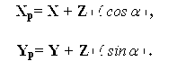

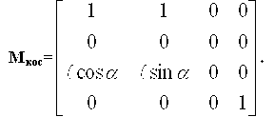Матрица 4х4, которая описывает косоугольную проекцию, имеет вид

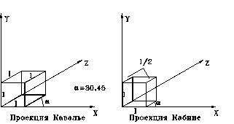Применение Мкос приводит к сдвигу и последующему проецированию объекта: плоскости с постоянной координатой Z = Z,

переносятся в направлении X на Z*lcosa и в направлении Y на Z*lsina и затем проецируется на плоскость Z = 0.

Сдвиг сохраняет параллельность прямых, а также, углы и расстояния в плоскостях, параллельных оси Z.